Môn học:  Lớp dạy:  Thời gian:  Chủ đề 2: | Âm nhạc  Khối 3  Tuần 6 (Từ 10/10/2022 - 14/10/2022)  EM YÊU TỔ QUỐC VIỆT NAM ( 4 TIẾT)

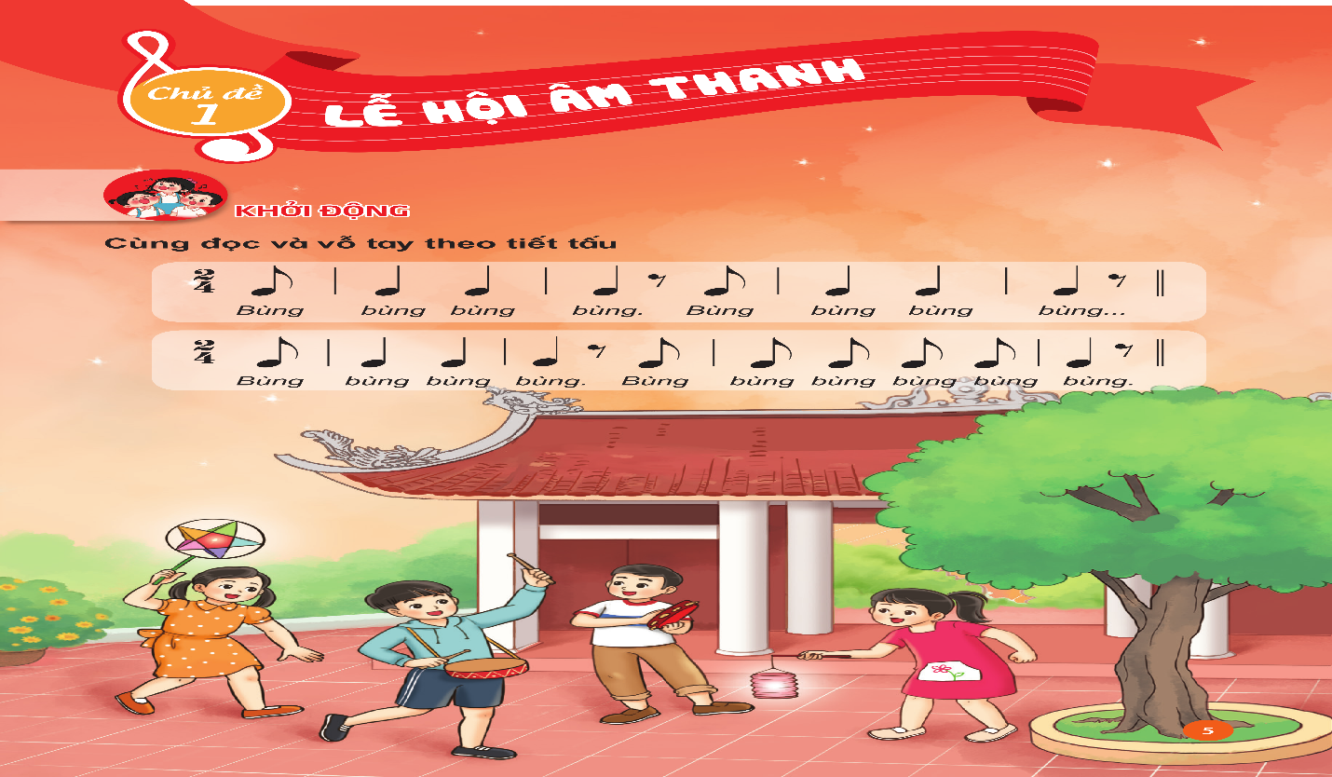

Tiết 6: | ÔN BÀI HÁT QUỐC CA VIỆT NAM  NGHE NHẠC CA NGỢI TỔ QUỐC
I. YÊU CẦU CẦN ĐẠT
1. Kiến thức- Kĩ năng
- Nhớ tên bài hát Quốc ca Việt Nam, tác giả, chủ đề đang học
- Nhớ tên, tác giả bài nghe nhạc.
2. Năng lực - Phẩm chất
* Năng lực âm nhạc:
- Hát đúng giai điệu và lời ca của bài Quốc ca Việt Nam.
- Biết chia sẻ cảm nhận sau khi nghe bài hát Ca ngợi Tổ quốc.
* Năng lực chung:
- Có kỹ năng làm việc nhóm, tổ, cá nhân.
* Phẩm chất:
- Cảm nhận và thể hiện được bài hát với tính chất hào hùng, tự hào của bài Quốc Ca
- Qua bài hát giáo dục học sinh yêu quê hương đất nước
- Cảm nhận được vẻ đẹp của âm thanh
II. ĐỒ DÙNG DẠY HỌC
1. Giáo viên:
- Đàn phím điện tử, loa Blutooth, nhạc hát, nhạc đệm.
- Nhạc cụ gõ đệm
2. Học sinh:
- Nhạc cụ gõ đệm: thanh phách
III. CÁC HOẠT ĐỘNG DẠY HỌC CHỦ YẾU

HOẠT ĐỘNG CỦA GIÁO VIÊN | HOẠT ĐỘNG CỦA HỌC SINH
KHỞI ĐỘNG (5’)  *Nghe giai điệu và đoán câu hát trong bài Quốc ca Việt Nam  - Nhắc HS giữ trật tự khi học. Lớp trưởng báo cáo sĩ số lớp.  - HS quan sát video minh hoạ nghi lễ chào cờ.  - GV đàn hoặc hát âm (không hát lời) một vài câu hát trong bài Quốc ca Việt Nam và yêu cầu HS đoán đó là câu hát nào (yêu cầu HS hát lại câu hát đó).  - GV đàn và hát bài Quốc ca Việt Nam, có dừng ở 1 đến 2 câu hát, HS nghe giai điệu và hát câu tiếp theo. Hoạt động này nhằm giúp HS nhớ được lời ca, giai điệu của bài hát.  - Nói tên chủ đề đang học. | - Trật tự, chuẩn bị sách vở, lớp trưởng báo cáo  - Xem, cảm nhận  - Thực hiện  - Thực hiện  - Chủ đề 2: Em yêu tổ quốc Việt Nam
LUYỆN TẬP – THỰC HÀNH (15’)  1. Ôn bài hát Quốc ca Việt Nam  * Hát với nhạc đệm  - Hát bài Quốc ca Việt Nam với tư thế nghiêm trang.  - GV hướng dẫn HS tư thế đứng chào cờ: đứng trong tư thế nghiêm trang, mắt hướng nhìn về Quốc kì.  - HS tập tư thế đứng nghiêm trang khi chào cờ và hát Quốc ca Việt Nam.  - Cả lớp hát theo nhạc đệm. GV nhận xét, uốn nắn và sửa sai (nếu có).  - HS luyện tập theo tổ, nhóm, cá nhân.  - GV đặt một số câu hỏi sau khi dạy bài hát:  + Tác giả của bài hát “Quốc ca Việt Nam” là nhạc sĩ nào?  + Bài hát “Quốc ca Việt Nam” được hát khi nào?  + Khi chào cờ các em phải đứng như thế nào?  - GV nhận xét và nhắc HS ghi nhớ khi dự lễ chào cờ và hát Quốc ca Việt Nam cần có thái độ nghiêm túc. | - Thực hiện  - Theo dõi, thực hiện  - Thực hiện  - Thực hiện, ghi nhớ, khắc phục  - Thực hiện  - 3 HS trả lời  + 1 HS trả lời nhạc sĩ Văn Cao  + 1 HS trả lời khi thực hiện nghi lễ.  + 2,3 HS trả lời đứng nghiêm trang  - Lắng nghe, ghi nhớ
- KHÁM PHÁ (15’)  - 2. Nghe nhạc Ca ngợi Tổ quốc  - GV giới thiệu tên bài hát, tên tác giả:  + Hoàng Vân Ông sinh ngày 24/7/1930 tại Hà Nội trong gia đình Nho học ở phố Hàng Các ca khúc của ông Bảy sắc cầu vồng, Bốn mùa (tổ khúc), Ca ngợi Tổ quốc, con chim vành khuyên  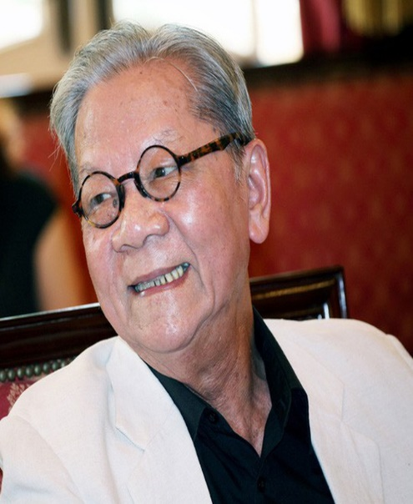  + Bài hát Ca ngợi Tổ quốc của nhạc sĩ Hoàng Vân được trích trong Đại hợp xướng Hồi tưởng. Bài Ca ngợi tổ quốc của nhạc sĩ Hoàng Vân nói về nội dung hân hoan chào các bạn học sinh với vẻ đẹp của thiên nhiên trời cao trong xanh, chim hót ca vang, bướm lượn tung tăng theo bước các em tới trường  - HS nghe bài hát từ 1 đến 2 lần  - GV hướng dẫn cả lớp cùng đứng lên và vận động theo nhịp điệu của bài hát, cùng giao lưu để thể hiện biểu cảm qua động tác, nét mặt. Khuyến khích HS thể hiện cảm xúc theo mong muốn.  - GV đặt câu hỏi:  + Hãy chia sẻ cảm nhận của em về bài hát. Bài hát nhanh hay chậm? Bài hát vui tươi, trong sáng hay êm dịu, nhẹ nhàng?  + Em thích nhất những hình ảnh nào có trong bài hát?  - GV nhận xét, tuyên dương  *Tổng kết tiết học:  - GV yêu cầu HS nhắc lại những nội dung đã học  - GV chốt lại nội dung tiết học  - GV đệm đàn  - Khen ngợi, động viên HS đã thực hiện tốt các nội dung. Khuyến khích HS đưa ra ý tưởng mới  - Nhắc nhở HS luyện tập thêm những chỗ còn chưa tốt | - Theo dõi, Lắng nghe, ghi nhớ.  - Lắng nghe, cảm nhận.  - Thực hiện  - HS trả lời theo cảm nhận  - HS trả lời  - HS lắng nghe  - HS trả lời  - HS lắng nghe  - HS hát lại bài Quốc ca Việt Nam  - HS lắng nghe  -HS lắng nghe

IV. ĐIỀU CHỈNH SAU BÀI DẠY:
……………………………………………………………………………………….……………………………………………………………………………………….
……………………………………………………………………………………….

